Bộ nhớ ảo
// quản lý bộ nhớ ảo là việc sử dụng bộ nhớ trên đĩa để thay thế cho bộ nhớ trong. Bộ nhớ trong sẽ lưu các dữ liệu quan trọng, thường dùng. Các dữ liệu không quan trọng, ít dùng sẽ lưu trong đĩa.

1. Cơ chế bộ nhớ ảo
Vấn đề
Bình thường, tiến trình được lưu trữ trong bộ nhớ RAM. Bộ nhớ chính (RAM) tuy hoạt động với hiệu suất rất cao nhưng kích thước lại nhỏ.
Bộ nhớ phụ (đĩa) có kích thước lớn nhưng chỉ dùng để lưu trữ giữ liệu lâu dài. Hiệu suất rất thấp không dùng để lưu tiến trình đang thực thi được.
=> Giải pháp : kỹ thuật bộ nhớ ảo.

Khái niệm bộ nhớ ảo
Bộ nhớ ảo là kỹ thuật dùng bộ nhớ phụ (đĩa) để lưu tiến trình, các phần của tiến trình được chuyển vào-ra giữa bộ nhớ chính và bộ nhớ phụ.
=> Cho phép thực thi một tiến trình mà không cần nạp toàn bộ vào bộ nhớ chính.
  - Bộ nhớ chính (RAM) : chỉ lưu một phần nhỏ nội dung quan trọng.
  - Bộ nhớ phụ (đĩa, ổ cứng,..) : lưu trữ các thông tin ít quan trọng hơn. Chúng chỉ được nạp khi cần (nạp trang theo yêu cầu).

Cơ chế hoạt động
Khi tiến trình truy cập một địa chỉ logic:
  - MMU kiểm tra bảng trang để ánh xạ đến vị trí vật lý tương ứng.
  - Nếu trang chưa có trong RAM → sinh lỗi trang → hệ điều hành nạp trang từ đĩa vào RAM.
  - Cập nhật bảng trang và tiếp tục thực thi.

Ưu điểm – nhược điểm
Ưu điểm | Nhược điểm
- Tăng hiệu suất CPU: nhiều tiến trình có thể chạy đồng thời.  - Giảm yêu cầu bộ nhớ vật lý: không cần nạp toàn bộ tiến trình.  - Bảo vệ bộ nhớ: mỗi tiến trình có không gian riêng biệt. | - Hiệu suất giảm nếu xảy ra nhiều lỗi trang liên tiếp.  - Phụ thuộc vào tốc độ truy xuất đĩa khi nạp trang.

2. Nạp trang theo nhu cầu
Là quá trình nạp trang trong bộ nhớ phụ vào bộ nhớ chính.
Truy cập đến trang
- HĐH sử dụng bảng trang để lưu vị trí của trang trên bộ nhớ chính.
- Mỗi trang trong bảng trang có bit P để đánh dấu trạng thái:
  - P = 1: trang đã ở trong bộ nhớ.
  - P = 0: trang vẫn nằm trên đĩa.
- Nếu gọi đến trang không ở trong bộ nhớ chính sẽ gây ra lỗi trang (thiếu trang).

Nạp trang
Khi xảy ra lỗi trang, thực hiện nạp trang :
- Tiến trình truy cập trang chưa có trong bộ nhớ → sinh ra lỗi trang.
- Hệ điều hành thực hiện:
  - Tìm 1 khung trống trên bộ nhớ chính.
  - Nạp trang từ đĩa vào khung trống vừa tìm.
  - Cập nhật bảng trang (bit P = 1 và vị trí khung).
- Khôi phục trạng thái tiến trình, tiếp tục thực thi lệnh.

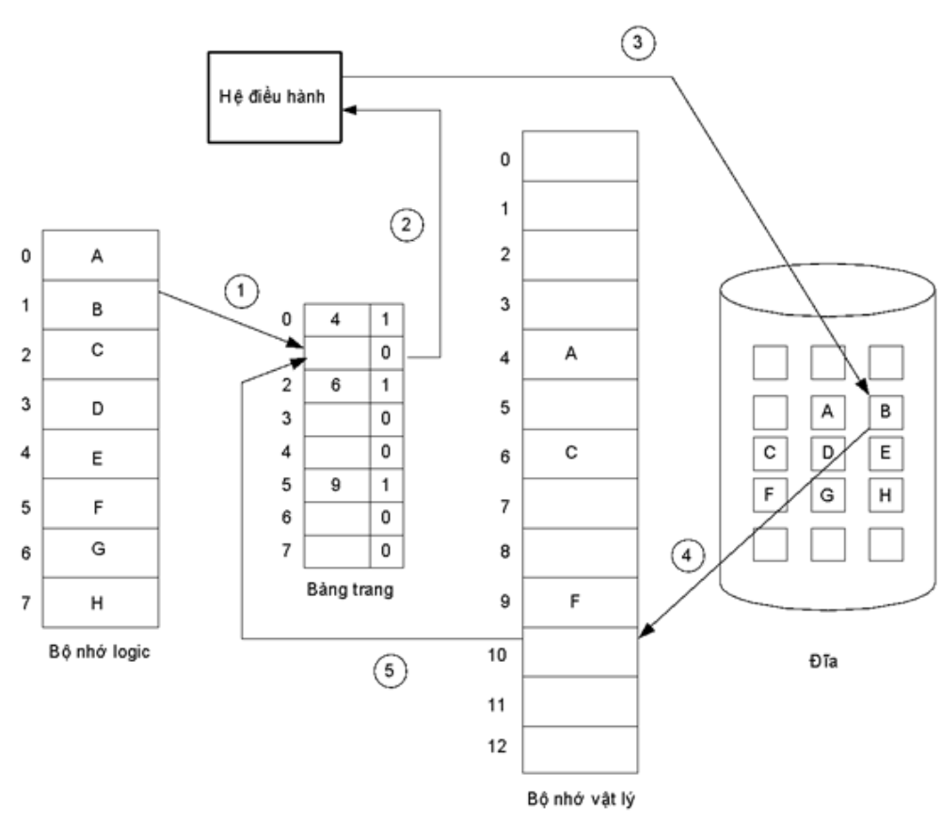

Các loại nạp trang
Tiêu chí | Nạp trang hoàn toàn theo nhu cầu | Nạp trang trước (Prepaging)
Nguyên lý | Chỉ nạp trang khi xảy ra page fault | Nạp thêm các trang lân cận hoặc dự đoán sẽ dùng cùng lúc.
Thời điểm nạp | Khi có lỗi trang | Ngay từ khi tiến trình bắt đầu hoặc khi có lỗi trang.
Ưu điểm | Tiết kiệm bộ nhớ | Giảm số lần lỗi trang ban đầu
Nhược điểm | Ban đầu chưa có trang nào được nạp, thường xuyên gặp lỗi trang | Tốn bộ nhớ hơn
Phù hợp | Hệ thống nhỏ, ít tiến trình, RAM hạn chế | Hệ thống lớn, cần hiệu năng cao, có nhiều tiến trình
Trên thực tế, thường dùng giải pháp trung gian kết hợp cả 2 cách này.

3. Quá trình quản lý bộ nhớ ảo

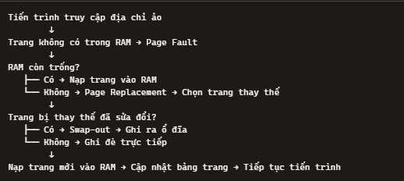

Tiến trình truy cập bộ nhớ
Page swapping
Ghi trang ra ổ đĩa
Page replacement
Chọn trang cần thay thế

Trang không có trong RAM
Không

Lỗi Page fault
RAM còn khung trống?
Có
Nạp trang mới vào RAM

